|  |
| --- |
| 城市运行管理平台 |
| 环境搭建手册 |
| 集成开发指南 |

|  |
| --- |
| 城市运行管理平台开发组  2016/4/15 |

目录

1 安装JDK 2

2 安装MAVEN 7

3 安装Maven本地仓库Nexus 9

4 安装TOMCAT 14

5 安装ORACLE 14

6 安装REDIS 21

7 安装ECLIPSE 27

# 安装JDK

1. 双击安装文件jdk-7u79-windows-x64.exe开始安装JDK

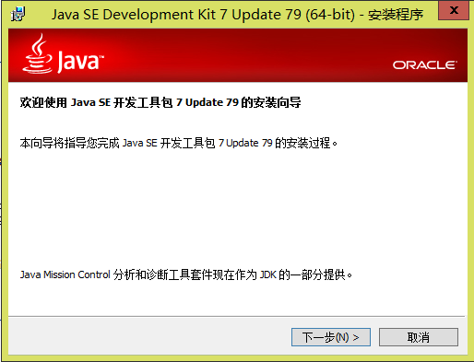

1. 点击“下一步”进行安装

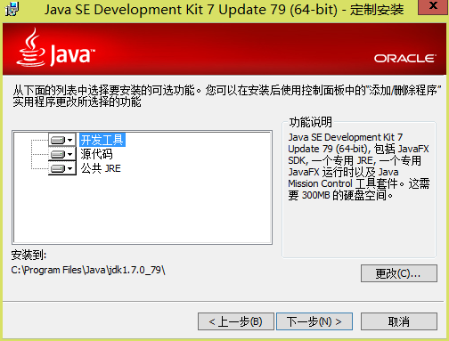

1. 选择安装目录，默认为C:\Program Files\Java\jdk1.7.0_79，点击下一步等待安装完成，完成后开始安装JRE。

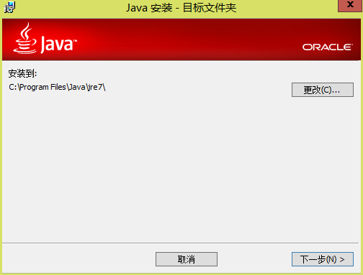

1. 选择JRE安装的路径，可以自定义，也可以默认路径，点击下一步等待安装完成。
2. 成功安装之后，进行测试是否真的成功安装，点击【开始】----【运行】----输入 CMD，在命令提示符里面输入“Java -version”并按回车键，出现下图，即为安装成功。如图

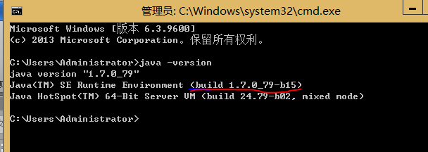

1. 下面开始配置环境变量，右击【我的电脑】---【属性】-----【高级】---【环境变量】，如图：

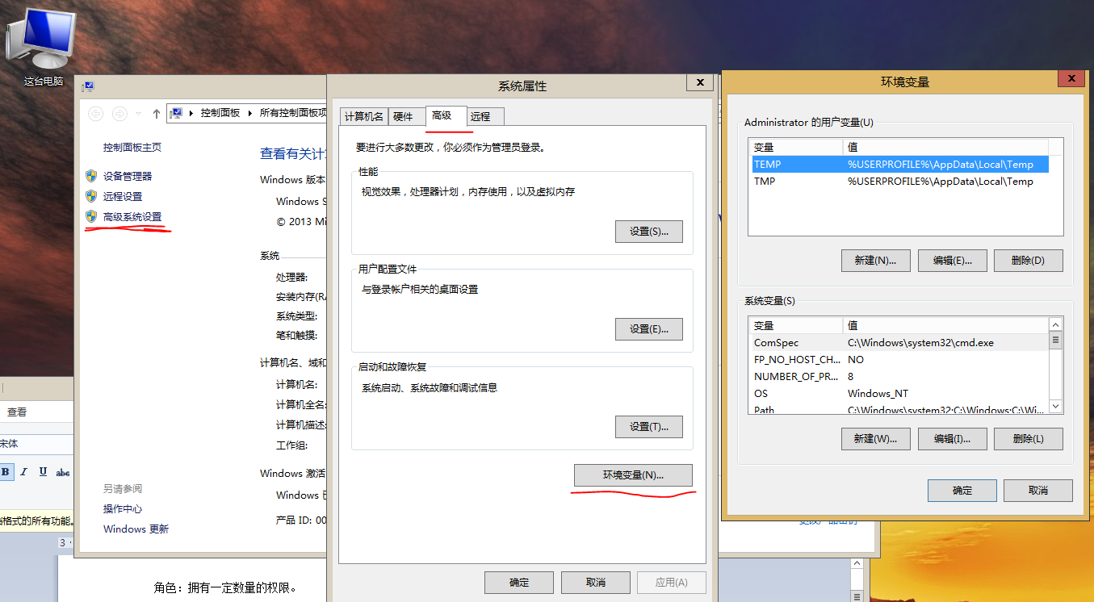

1. 选择【新建系统变量】--弹出“新建系统变量”对话框，在“变量名”文本框输入“JAVA_HOME”,在“变量值”文本框输入JDK的安装路径（也就是步骤3的文件夹路径），单击“确定”按钮，如图：

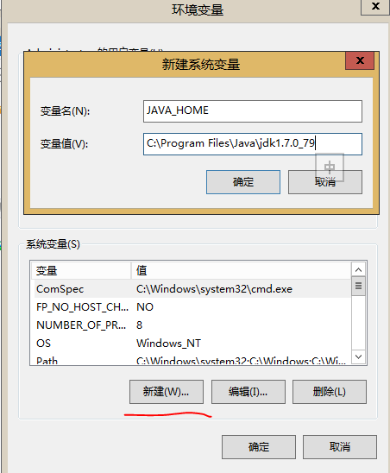

1. 在“系统变量”选项区域中查看PATH变量，如果不存在，则新建变量 PATH，否则选中该变量，单击“编辑”按钮，在“变量值”文本框的起始位置添加“%JAVA_HOME%\bin;%JAVA_HOME%\jre\bin;”或者是直接“%JAVA_HOME%\bin;”，单击确定按钮，如图：

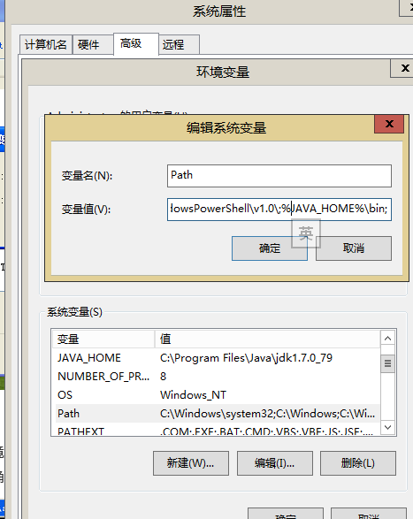

1. 在“系统变量”选项区域中查看CLASSPATH 变量，如果不存在，则新建变量CLASSPATH，否则选中该变量，单击“编辑”按钮，在“变量值”文本框的起始位置添加“.;%JAVA_HOME%\lib\dt.jar;%JAVA_HOME%\lib\tools.jar;”。如图：

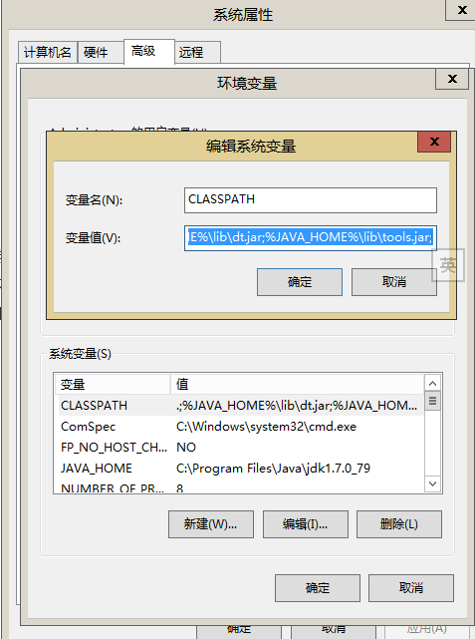

1. 现在测试环境变量的配置成功与否。在DOS命令行窗口输入“JAVAC”，输出帮助信息即为配置正确。如图：

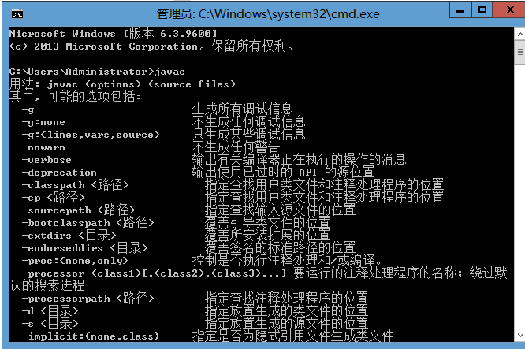

# 安装MAVEN

1. 将Maven压缩包apache-maven-3.3.1.zip解压到任意目录，如：C:\Program Files\Apache Software Foundation\apache-maven-3.3.1。如图：

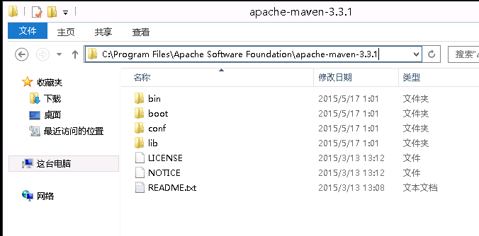

1. 把bin的位置设在环境变量里。新建环境变量MAVEN_HOME，变量值为C:\Program Files\Apache Software Foundation\apache-maven-3.3.1如图：

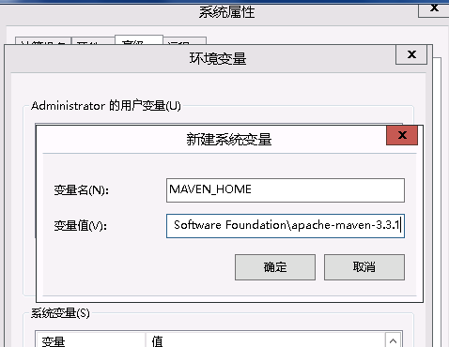

在环境变量Path里加入maven的bin的路径%MAVEN_HOME%\bin;，如图：

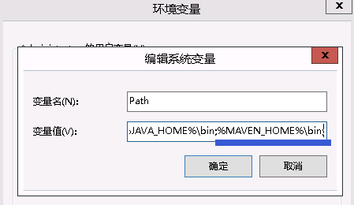

1. 由于Maven依赖Java运行环境，因此使用Maven之前需要配置Java的运行环境。必须先执行步骤4.1安装JDK，配置JDK的环境变量JAVA_HOME，否则maven将无法使用
2. 配置完毕后，在Windows命令提示符下，输入mvn -v测试一下，配置成功显示如图：

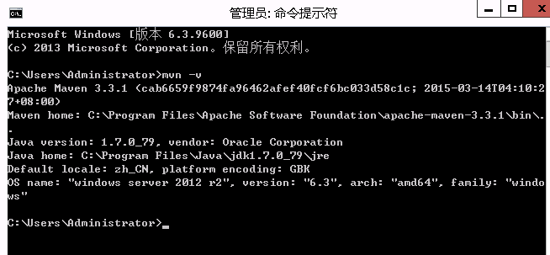

# 安装Maven本地仓库Nexus

1. 将Nexus压缩包nexus-2.11.2-06-bundle.zip解压到任意目录，如：C:\Program Files\Apache Software Foundation\nexus-2.11.2-06-bundle。

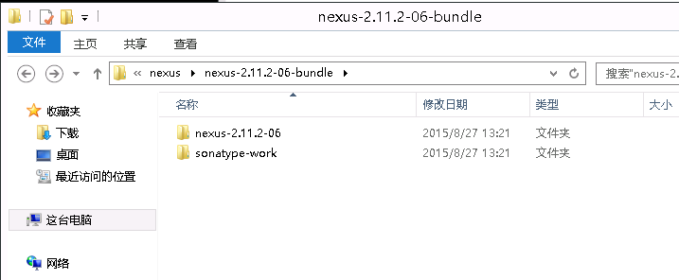

1. 安装Nexus服务。在命令行中执行批处理文件\nexus-2.11.2-06\bin\nexus.bat 输入install 参数安装服务，输入start 参数启动服务。

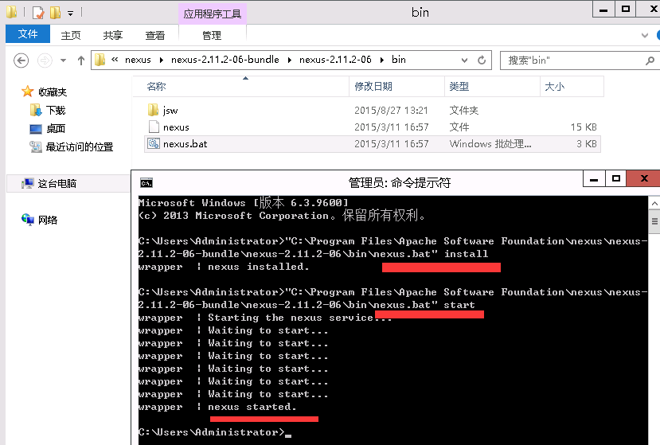

1. 在浏览器中输入地址http://127.0.0.1:8081/nexus，并登录，默认用户名admin密码admin123

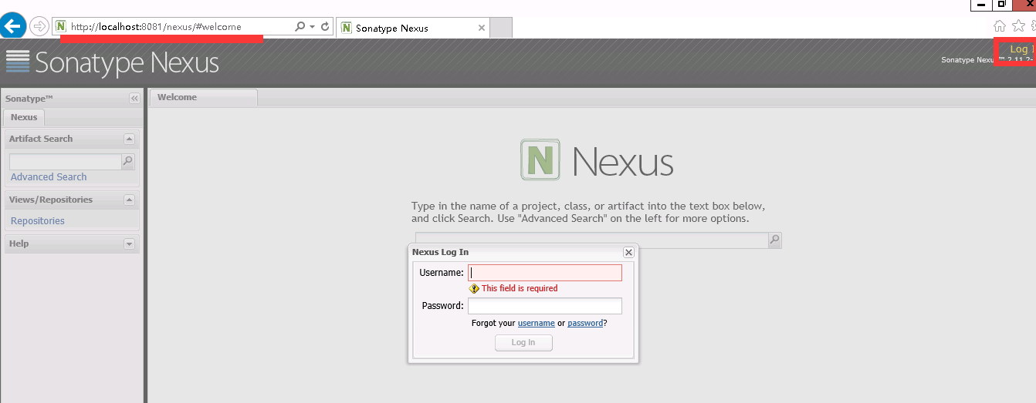

1. 创建Nexus代理仓库

在左侧Repositories选项页的菜单栏上点击Add按钮会出现如下所示，选择要添加的仓库类型Proxy Repositories。

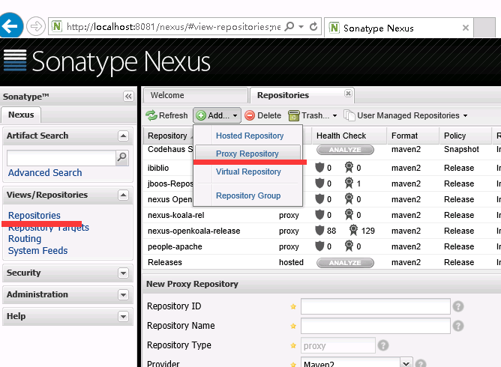

在仓库列表的下方会出现新增仓库的配置，如下所示：

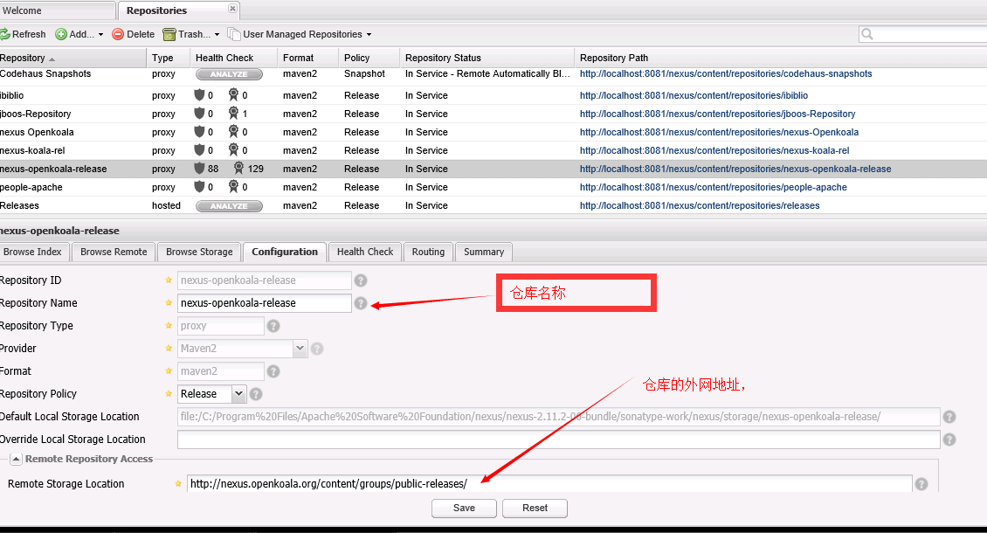

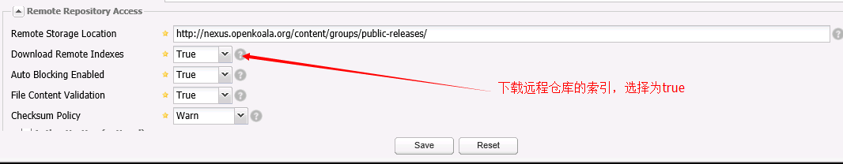

 点击save按钮后就会在仓库列表中看到刚才新增的仓库。

1. 设置服务器的网路代理。如下图：

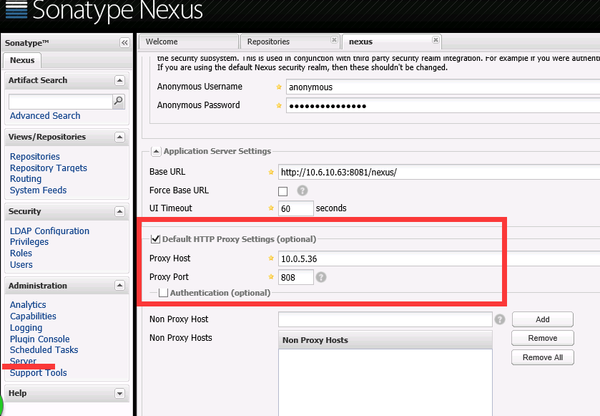

1. 将新增的代理服务器地址发布到Nexus服务中。如下图所示：

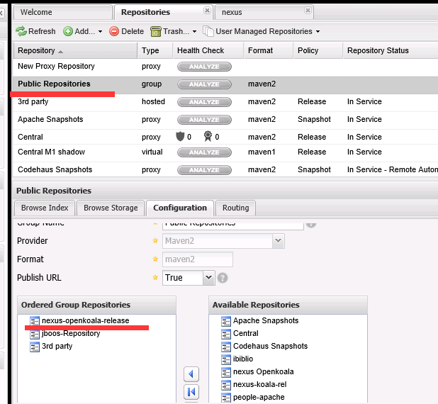

1. 测试Nexus服务是否成功开启，在浏览器中输入<http://localhost:8081/nexus/content/groups/public/>见到如下索引列表就表示成功了。

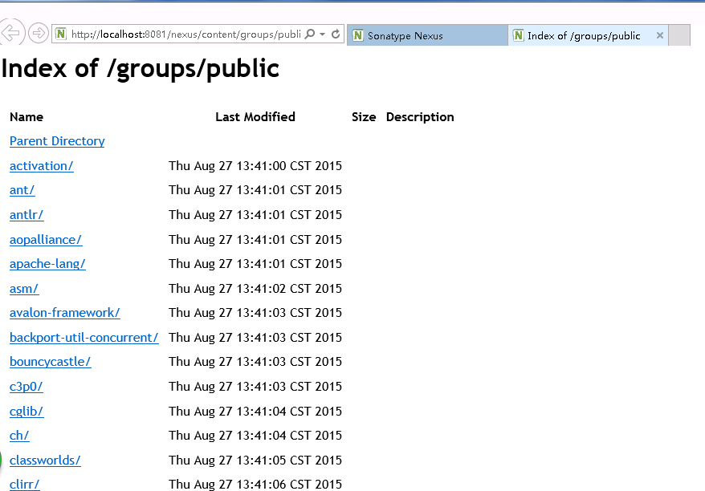

# 安装TOMCAT

1. 将Tomcat压缩包apache-tomcat-7.0.59.zip解压到任意目录，如：C:\Program Files\Apache Software Foundation\apache-tomcat-7.0.59。如图：

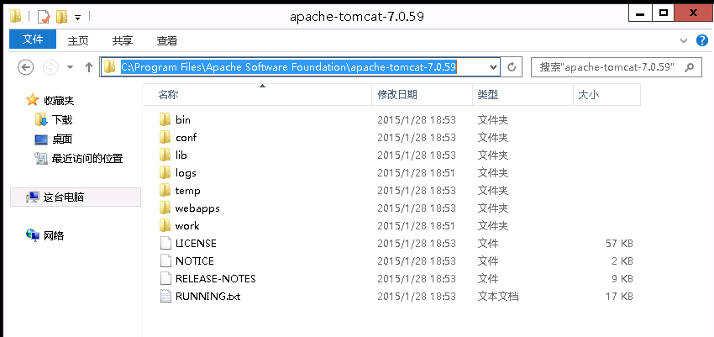

1. 设置Tomcat内存为2G，用记事本打开文件\bin\ catalina.bat。如下图添加配置：set JAVA_OPTS=-server -Xms256m -Xmx4096m -XX:PermSize=128M -XX:MaxPermSize=2048M。保存即可。

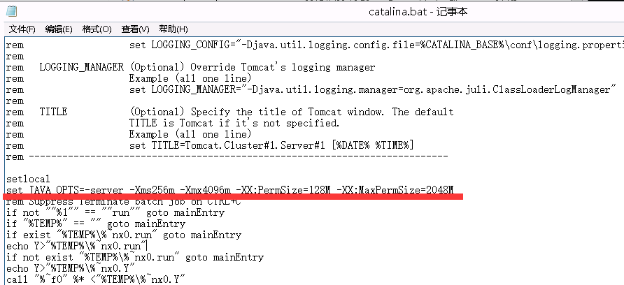

# 安装ORACLE

1. 将Oracle安装包win64_11gR2_database_1of2.zip、win64_11gR2_database_2of2.zip解压到任意目录，如下：

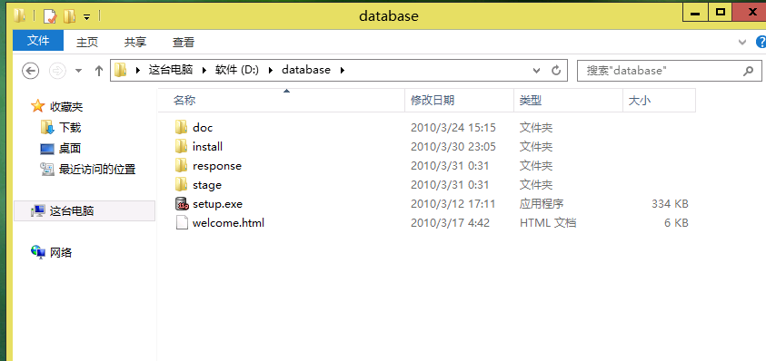

1. 双击setup.exe开始安装

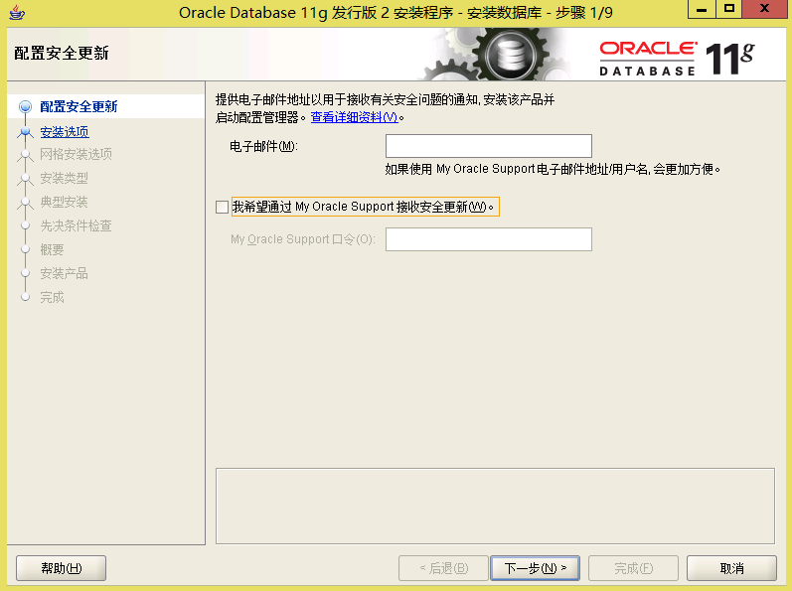

1. 选择创建和配置数据库

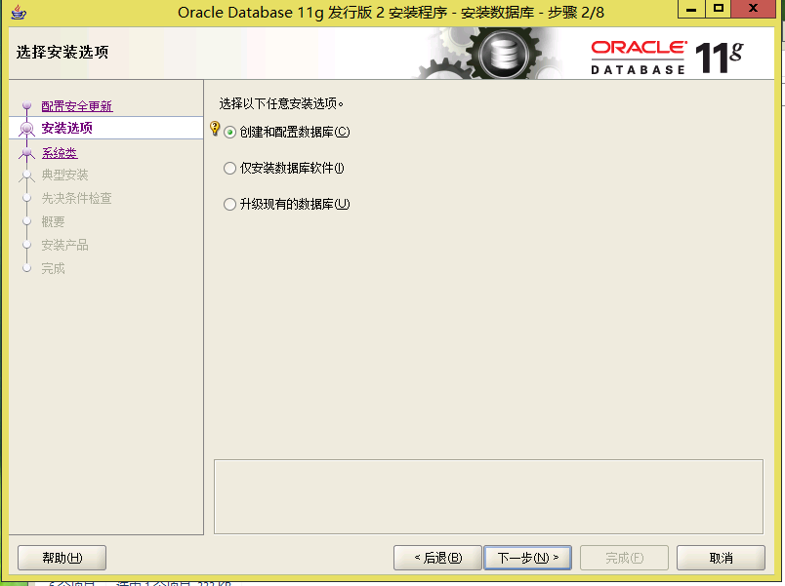

1. 选择系统类为：服务器类

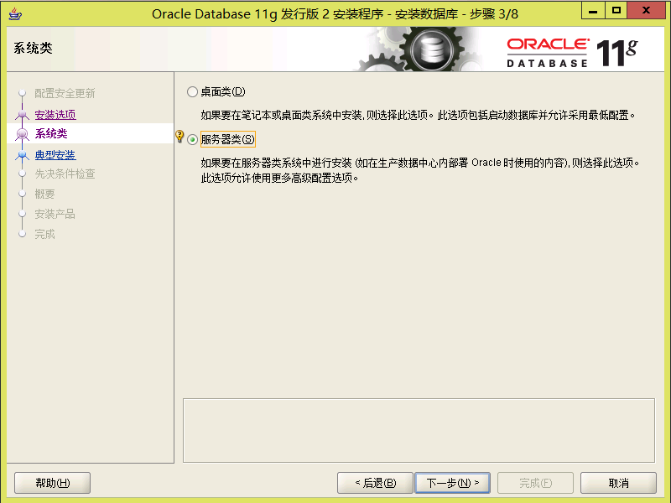

1. 选择安装选项为单实例数据库安装

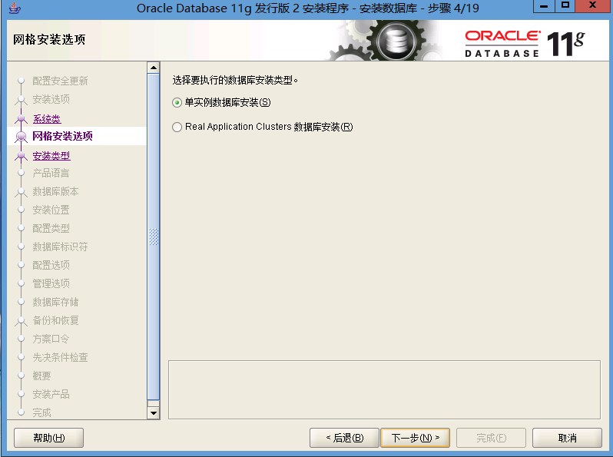

1. 选择安装类型为高级安装

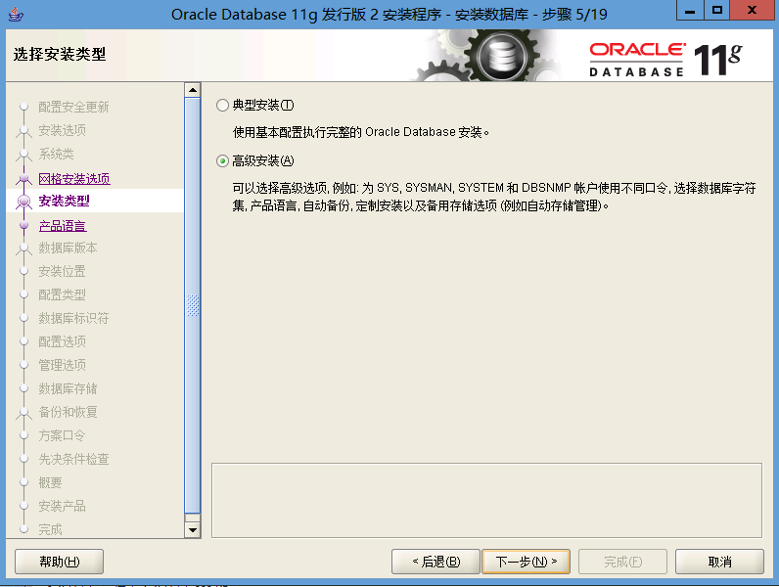

1. 选择语言

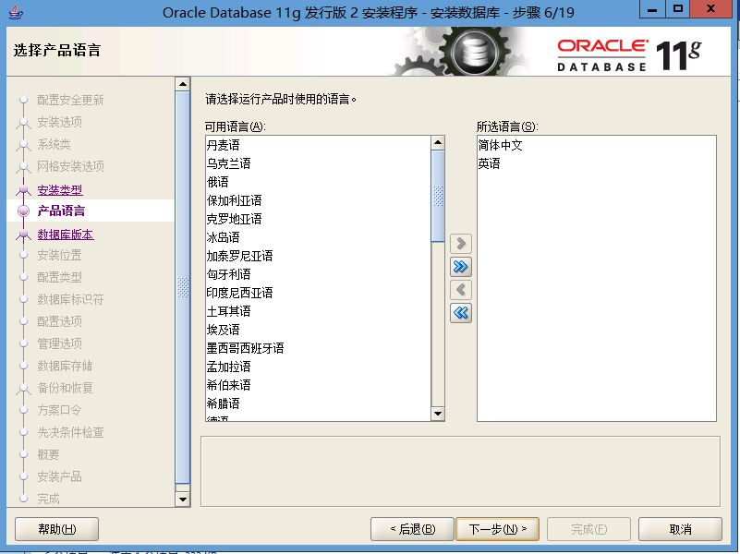

1. 选择数据库版本为企业版

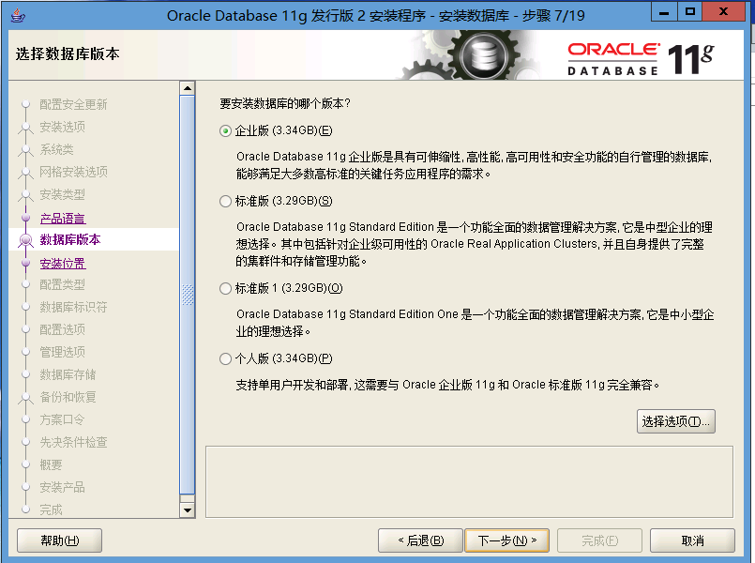

1. 选择程序安装目录

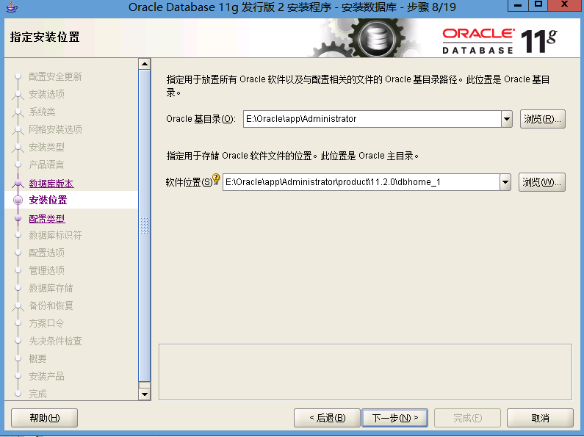

1. 选择配置类型为一般用途

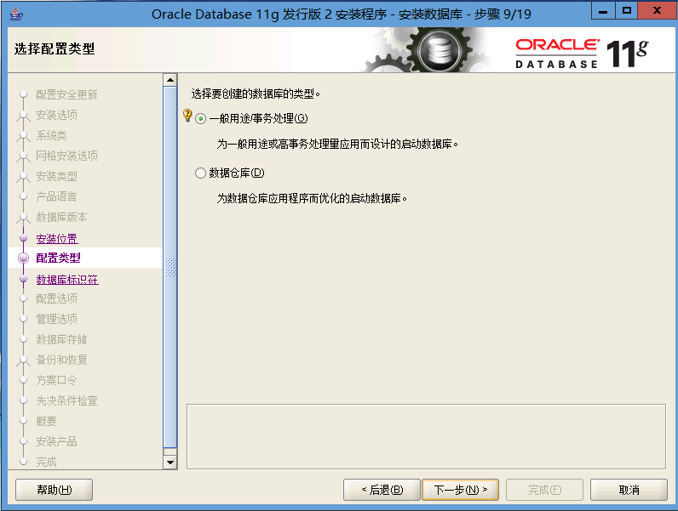

1. 设置数据库SID为devcd

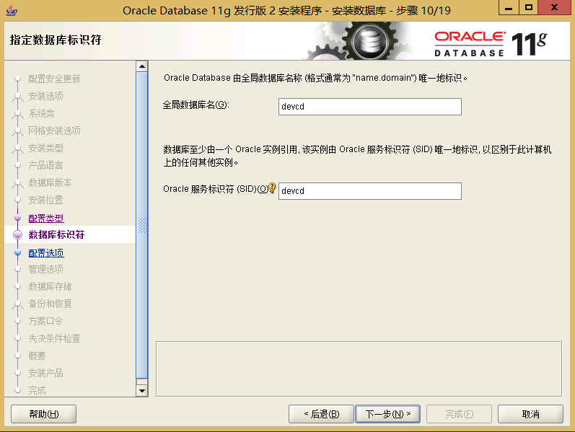

1. 配置数据库字符集为utf-8

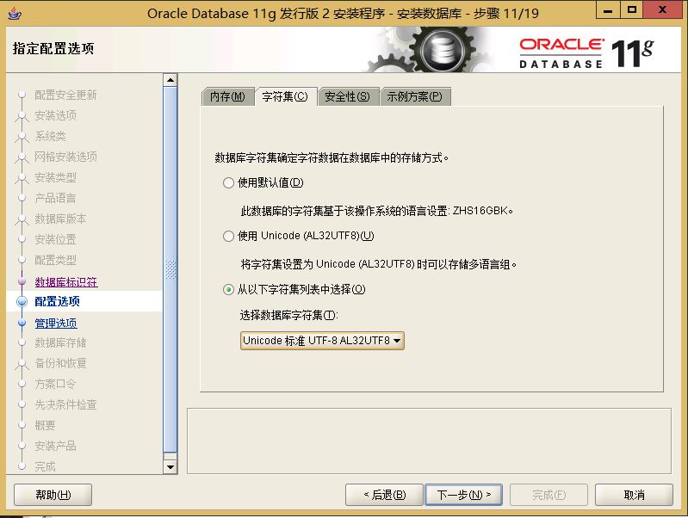

1. 接下来步骤全部默认，到输入方案口令，输入登陆数据库的密码

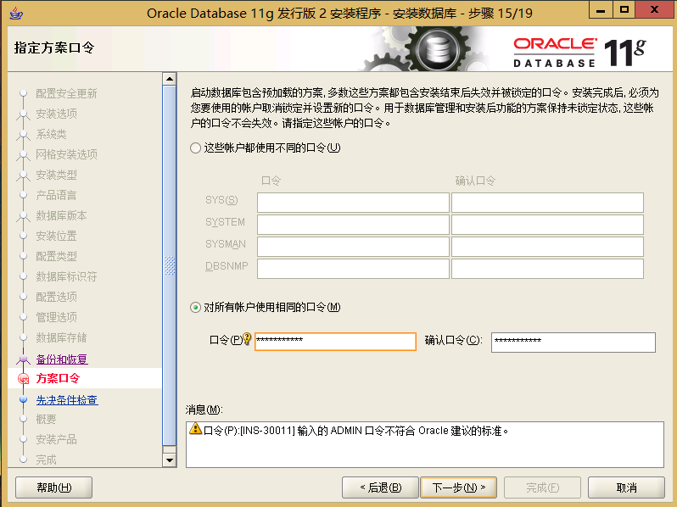

1. 最后点击下一步进行安装，等待数据库安装完成。
2. 首次登录使用用户名system密码为步骤13中设置的密码。登录后可新增用户。

# 安装REDIS

1. 安装虚拟机容器，威睿VMware。将安装包VMware-workstation-full-11.0.0-2305329.rar解压到任意目录。双击exe文件开始安装，安装过程中全部选择默认值，等待安装完成后打开，看到如下界面

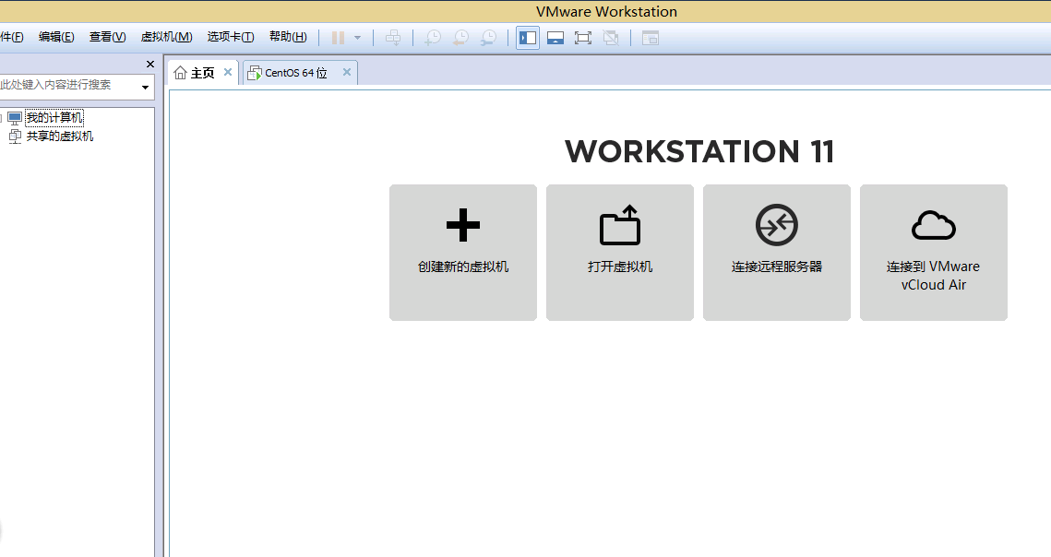

1. 点击“创建新的虚拟机”安装Linux虚拟机CentOS7。

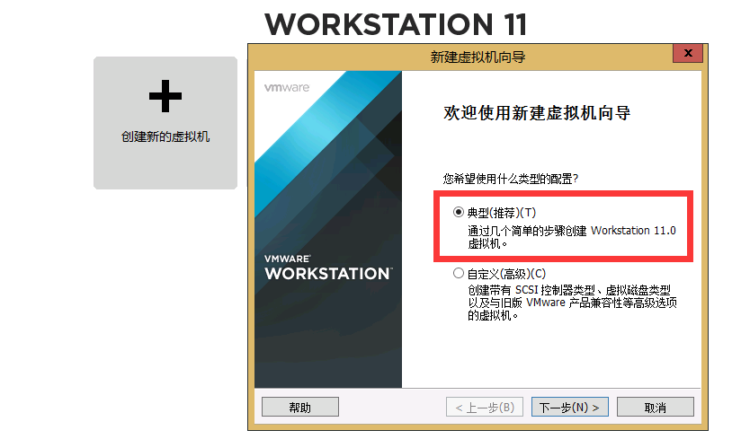

选择Linux的镜像文件路径

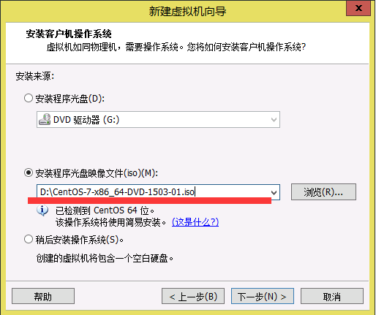

下一步设置用户名密码等

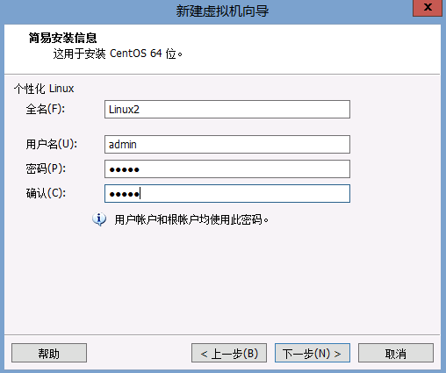

设置虚拟机的硬盘位置

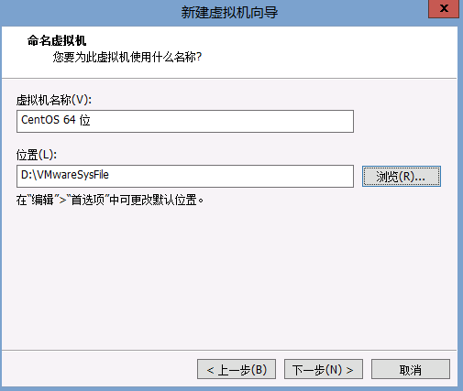

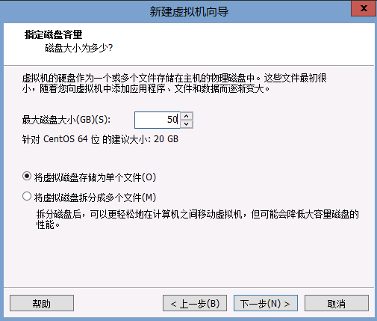

自定义硬件配置

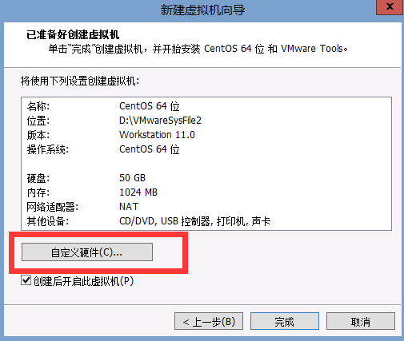

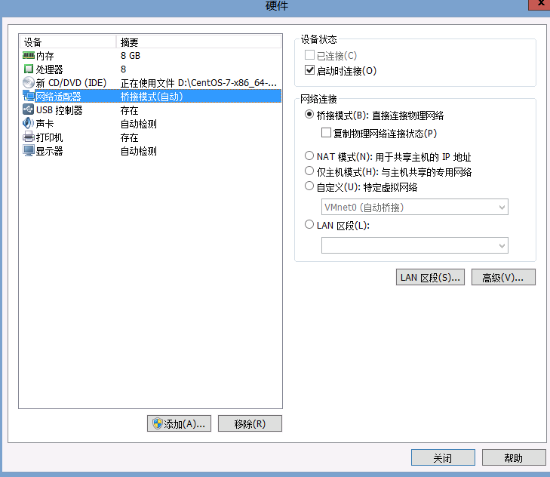

完成安装

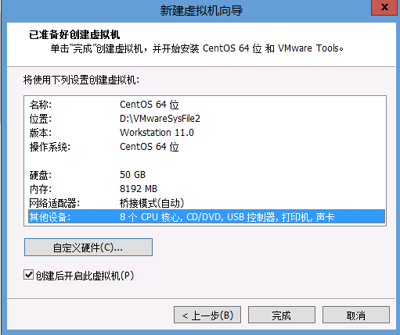

安装完成后启动该虚拟机

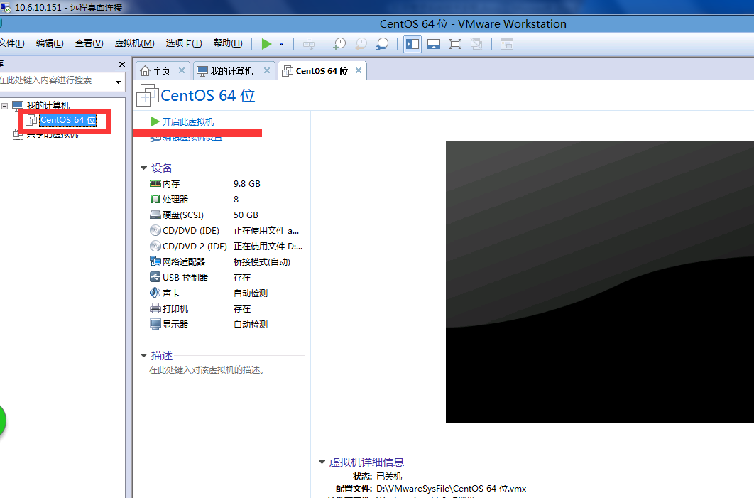

1. 将redis压缩包redis-3.0.1.zip解压到Linux服务器中的任意目录。如下图

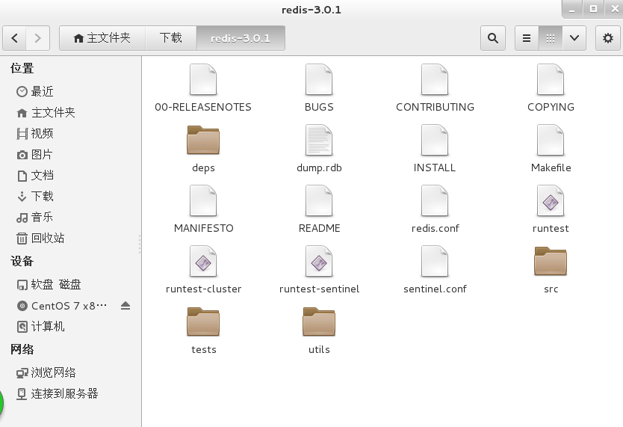

1. 启动redis服务，执行如下命令：./src/redis-server 出现下图即表示启动成功

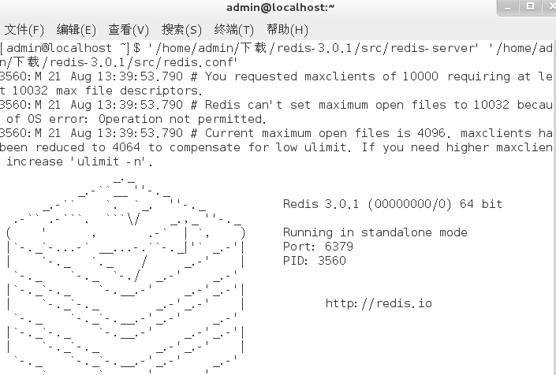

# 安装ECLIPSE

1. 将eclipse压缩包解压到任意目录下，如图：

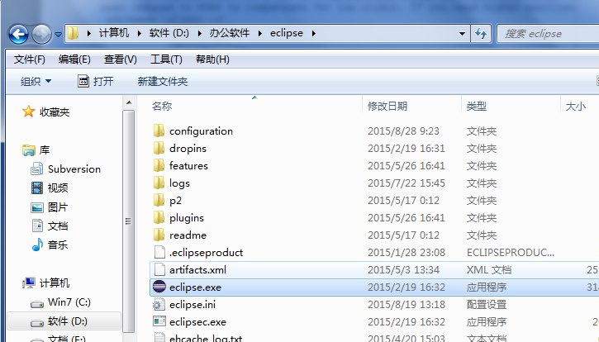

1. 双击eclipse.exe 启动该软件。

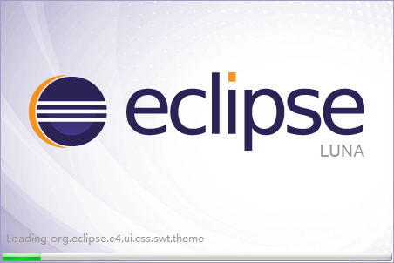

1. 在eclipse中设置Maven插件，菜单Windows-Preferences-Maven

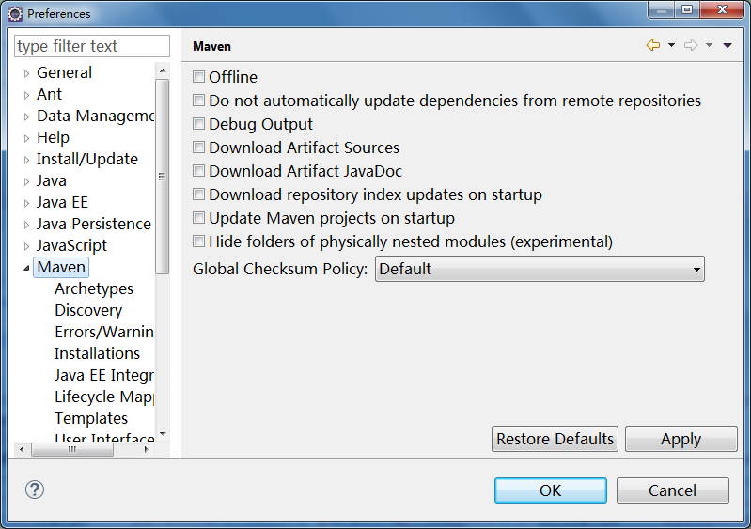

1. 添加Maven的根目录，即4.2.2中的MAVEN_HOME目录

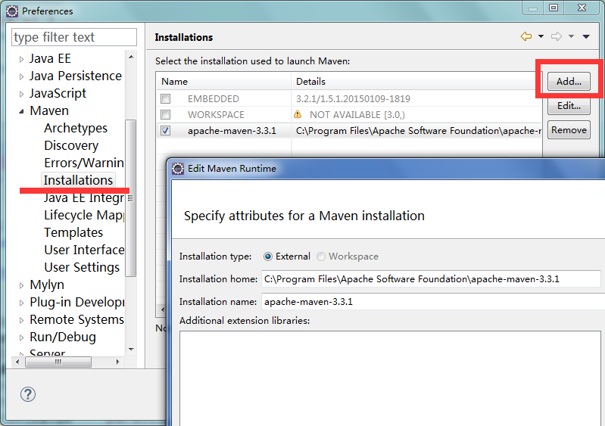

1. 设置Maven的本机保存地址，Maven-User Settings-open file

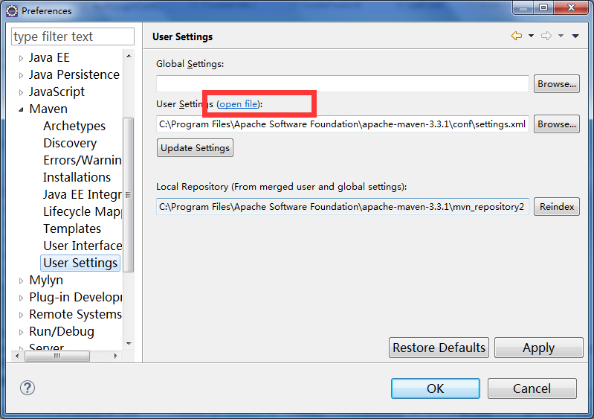

设置本机目录

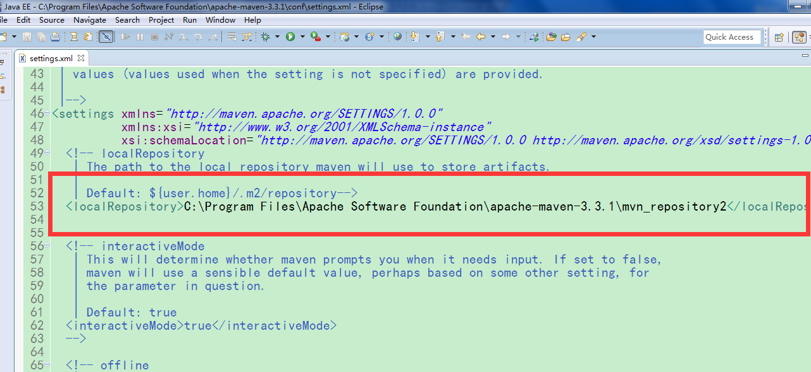

1. 设置本地Maven仓库地址，<http://10.6.10.63:8081/nexus/content/groups/public/>

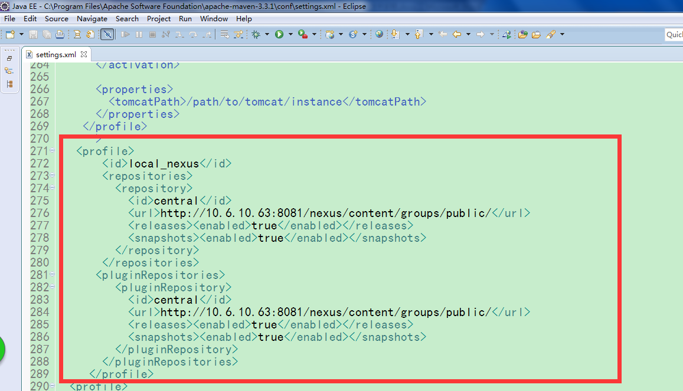

1. 设置Tomcat 服务器，Windows-Preferences-Server-Runtime Environment-Add

